PG Zuidwesthoek te Sluis e.o.

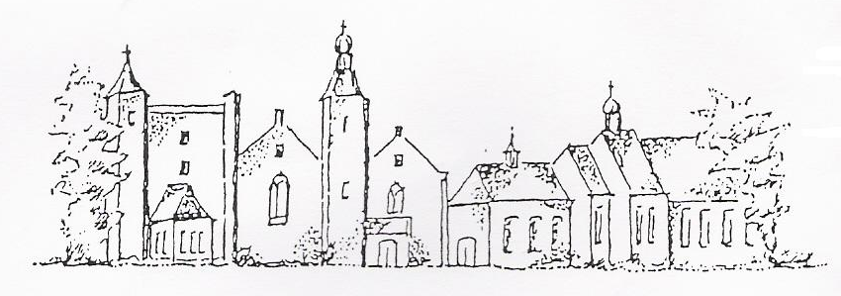
Zondag 16 augustus 2020
9e van de zomer
Cadzand
Kleur: groen

Voorganger: ds. M. van Manen
Organist: dhr. A. Hogendoorn
Ambtsdrager: dhr. J.Dees
Lector: mw J.Bakker
Kinderkring: dhr W. Steenbeek

De eerste collecte is voor kerkrentmeesters en diaconie. De tweede collecte is bestemd voor KiA-Zending

De bloemen uit de dienst gaan met een groet van de gemeente naar mw Bertou- van Dale,
mw van Opdurp- Bondewel en dhr en mw Vermeulen- Sol

INTREDE

- Woord van welkom

- Aan de Paaskaars worden de tafelkaarsen
ontstoken.
o.: We ontsteken de tafelkaarsen.
Eén kaars voor Israël
en één kaars voor de gemeente.
Wij beiden
- onopgeefbaar met elkaar verbonden -
mogen ons gedragen weten
naar het licht van de nieuwe morgen.
a.: LIED 970:1 = Lied 36:1 Gemeinsam Unterwegs
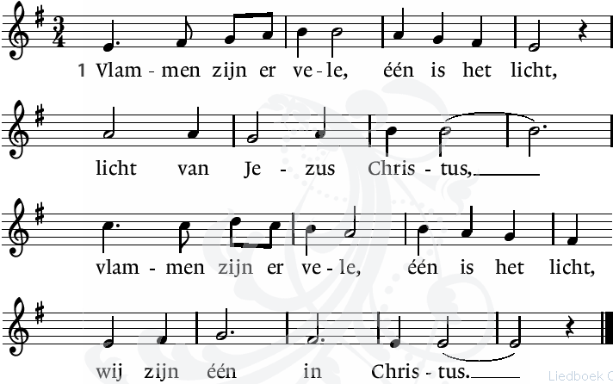

1. Strahlen brechen viele aus einem Licht.
Unser Licht heißt Christus.
Strahlen brechen viele aus einem Licht,
und wir sind eins durch ihn.

Allen gaan staan

INTREDELIED 98: 1 en EGB 245: 1

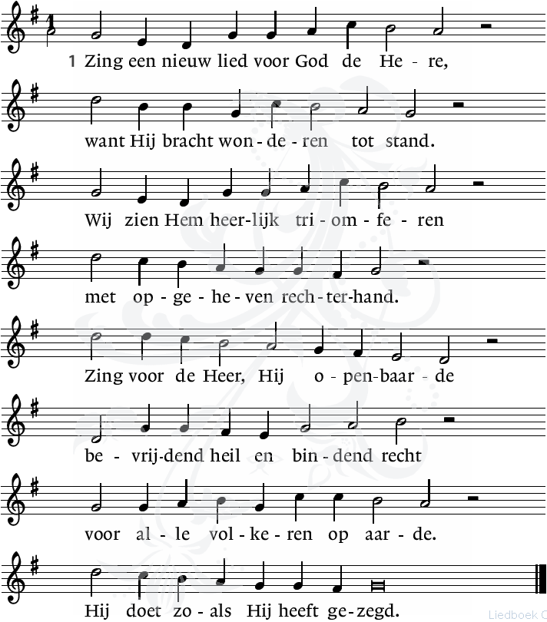

- Preis, Lob und Dank sei Gott dem Herren,

der seiner Menschen Jammer wehrt

uns sammelt draus zu seinen Ehren

sich eine ewige Kirch auf Erd,

die er von Anfang schön erbauet

als seine auserwählte Stadt,

die allezeit auf ihn vertrauet
uns tröst’sich solcher großen Gnad.

BEMOEDIGING EN GROET
v. Onze hulp is in de Naam van de Heer
a. Die Hemel en aarde gemaakt heeft
v. Die trouw houdt tot in eeuwigheid

a. En niet laat varen het werk van zijn handen.

v. Genade zij u en vrede

van God onze Vader en van Jezus Christus onze

Heer.

a. Amen.

LIED 903: 1 en EGB 325: 2

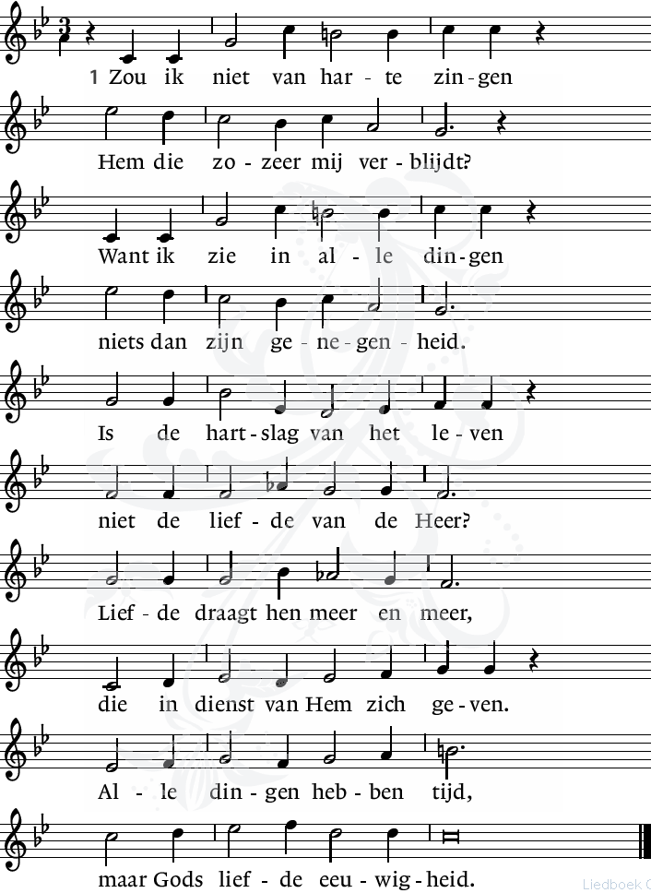

2. Wie ein Adler sein Gefieder
über seine Jungen streckt,
also hat auch hin und wieder
mich des Höchsten Arm bedeckt,
alsobald im Mutterleibe
da er mir mein Wesen gab
und das Leben, das ich hab
und noch diese Stunde treibe.
Alles Ding wahrt seine Zeit,
Gottes Lieb in Ewigkeit.

WOORD TEN LEVEN
v. Hoor Israël

De HEER is onze God
De HEER is één en enig
Gij zult de HEER uw God liefhebben

met geheel uw hart
en met geheel uw ziel
en met geheel uw kracht

en uw naaste als uzelf

a. Amen

VERVOLGEN LIED 903:4

4. Wat mijn ogen ooit ontwaarden

droeg het merk van Gods beleid;

Hij heeft hemel, zee en aarde

om mijn bestwil toebereid.

Dieren, kruiden uitgelezen,

alle vrucht aan struik en boom,

bronnen, vissen in de stroom,-

overal is ’t goed te wezen.

Alle dingen hebben tijd,

maar Gods liefde eeuwigheid.

Allen gaan zitten

OPENINGSGEBED

GLORIALIED 868:1 en EGB 316:1 + 1. Engelse tekst

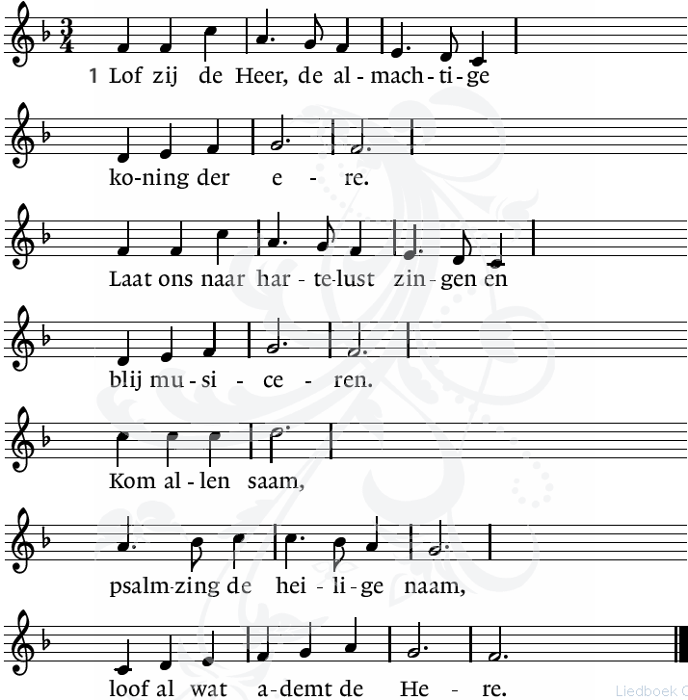

- Lobe den Herren,
den mächtigen König der Ehren,
lobe ihn, o Seele,
vereint mit den himmlischen Chören.
Kommet zuhauf,
Psalter uns Harfe, wacht auf,
lasset den Lobgesang hören!

- Praise tot he Lord,
the Almighty, the King of creation:
O my soul, praise him,
for he is thy health and salvation;
all ye who hear,
now to his temple draw near,
joining in glad adoration.

De kinderen gaan naar de Kinderkring
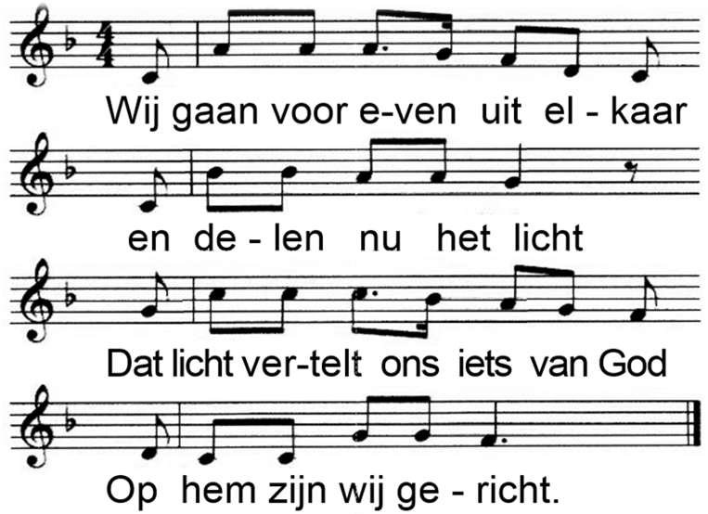

2. Wij geven Gods verhalen door
En wie zich open stelt
Ervaart misschien een beetje licht
Door wat er wordt verteld.

3. Straks zoeken wij elkaar weer op
En elk heeft zijn verhaal
Het licht verbindt ons met elkaar:
Het is voor allemaal.

DE HEILIGE SCHRIFT
LIED 335 (2x)
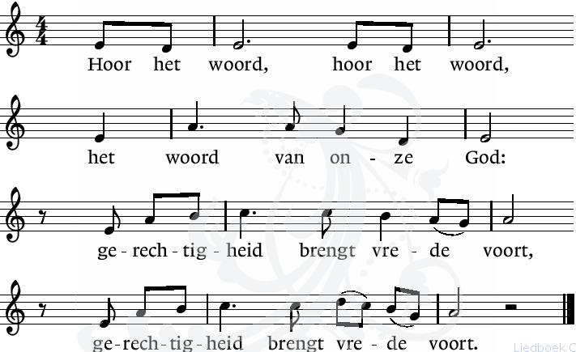

PROFETENLEZING Jesaja 56,1-7
1 So spricht der HERR: Haltet das Recht und tut Gerechtigkeit; denn mein Heil ist nahe, daß es komme, und meine Gerechtigkeit, daß sie offenbart werde.
2Wohl dem Menschen, der solches tut, und dem Menschenkind, der es festhält, daß er den Sabbat halte und nicht entheilige und halte seine Hand, daß er kein Arges tue!
3 Und der Fremde, der zum HERRN sich getan hat, soll nicht sagen: Der HERR wird mich scheiden von seinem Volk; und der Verschnittene soll nicht sagen: Siehe, ich bin ein dürrer Baum.
4 Denn so spricht der HERR von den Verschnittenen, welche meine Sabbate halten und erwählen, was mir wohl gefällt, und meinen Bund
fest fassen:
5 Ich will ihnen in meinem Hause und in meinen Mauern einen Ort und einen Namen geben, besser denn Söhne und Töchter; einen ewigen Namen will ich ihnen geben, der nicht vergehen soll.
6 Und die Fremden, die sich zum HERR getan haben, daß sie ihm dienen und seinen Namen lieben, auf daß sie seine Knechte seien, ein jeglicher, der den Sabbat hält, daß er ihn nicht entweihe, und meinen Bund festhält,
7 die will ich zu meinem heiligen Berge bringen und will sie erfreuen in meinem Bethause, und ihre Opfer und Brandopfer sollen mir angenehm sein auf meinem Altar; denn mein Haus wird heißen ein Bethaus allen Völkern.

LIED 834:1 en EGB 390:2

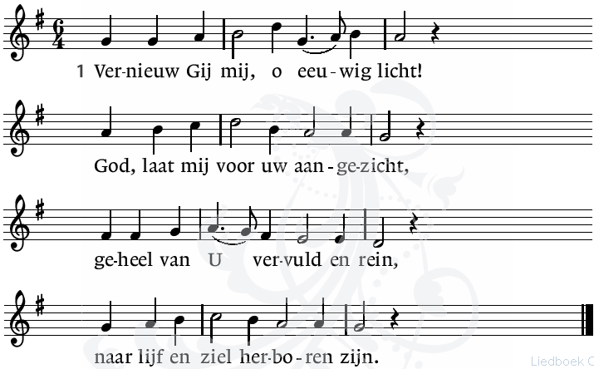

- Schaff in mir, den neuen Geist,

der dir mit Lust Gehorsam leist’

und nichts sonst, als was du willst, will;

ach Herr, mit ihm mein Herz erfüll.

EVANGELIELEZING Mattheus 15,21-28

En weer vertrok Jezus; hij week uit naar het gebied van Tyrus en Sidon. Plotseling klonk de roep van een Kanaanitische vrouw die uit de streek afkomstig was.: ‘Heb medelijden met mij, Heer, Zoon van David! Mijn dochter wordt vreselijk gekweld door een demon.’ Maar hij keurde haar geen blik waardig. Zijn leerlingen kwamen naar hem toe en vroegen hem dringend: ’Stuur haar toch weg, anders blijft ze maar achter ons aan schreeuwen.’ Hij antwoordde: ’Ik ben alleen gezonden naar de verloren schapen van het volk van Israel.’ Maar zij kwam dichterbij, wierp zich voor hem neer en zei: ’Heer, help mij!’ Hij antwoordde: ‘Het is niet goed dat om de kinderen hun brood af te nemen en het aan de honden te voeren.’ Ze zei: ‘Zeker, Heer, maar de honden eten

toch de kruimels op die van de tafel van hun baas vallen.’ Toen antwoordde Jezus haar: ‘U hebt een groot geloof! Wat u verlangt, zal ook gebeuren.’ En vanaf dat moment was haar dochter genezen.

l. Tot zover de Schriftlezing.

Zalig zijn zij

die het woord van God horen

het in hun hart bewaren

en eruit leven.

a. Amen

VERVOLGEN LIED 834:3

- Wees Gij de zon van mijn bestaan,

dan kan ik veilig verder gaan,

tot ik U zie, o eeuwig licht,

van aangezicht tot aangezicht.

PREEK - PREDIGT

ORGELSPEL

LIED 968: 1, 2 en EGB 264:3
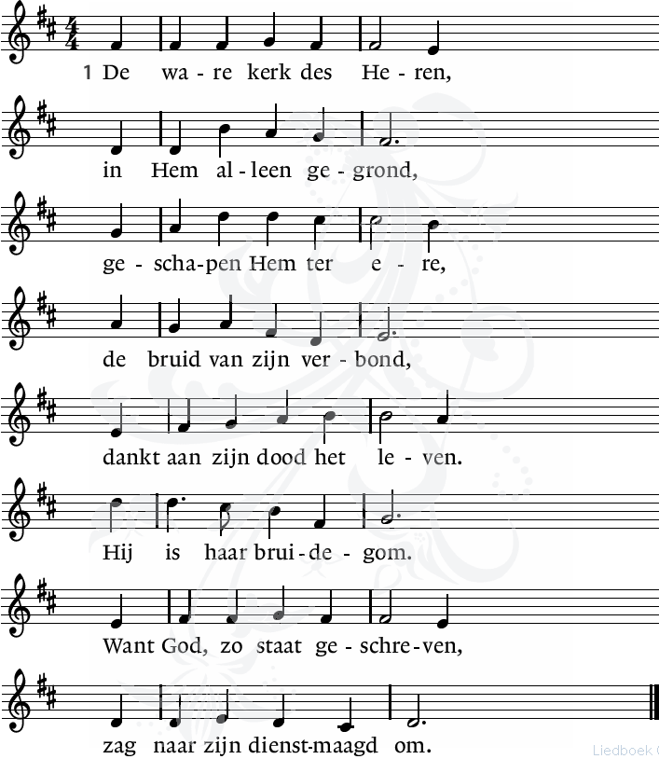

- Door God bijeen vergaderd,
één volk dat Hem behoort,
als kinderen van één Vader;
één doop, één Geest, één woord.
Zo offert allerwege
de kerk U lof en prijs.
Eén naam is aller zegen,
één brood is aller prijs.

- Schon hier ist sie verbunden
mit dem, der ist uns war,
hat selige Gemeinschaft
mit der Erlösten Schar,
mit denen, die vollendet.
Zu dir, Herr, rufen wir:
Verleih, daß wir mit ihnen
dich preisen für und für.

De kinderen komen terug in de kerk

DIENST VAN GAVE EN GEBEDEN

Aankondiging van de uitgangscollecte

INZAMELING VAN DE GAVE collecteaankondiging

DANK- EN VOORBEDE
telkens besloten met :

v. Daarom bidden wij:
a. Heer ontferm U

Allen gaan staan

SLOTLIED 418: 1 en 3 – EGB 170: 2 en 4

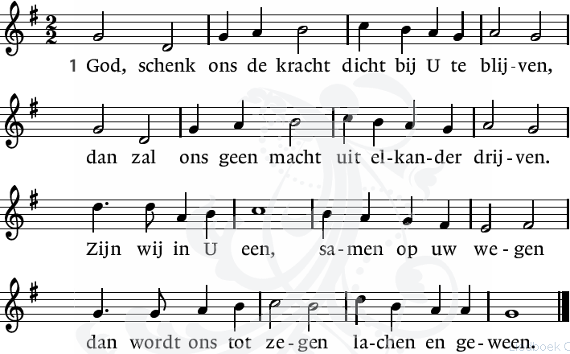

2. Keiner kann allein Segen sich bewahren.

Weil du reichlich gibst, müssen wir nicht sparen. Segen kann gedeihn, wo wir alles teilen,

schlimmen Schaden heilen, lieben uns verzeihn.

3. Vrede, vrede laat Gij in onze handen,

dat wij die als zaad dragen door de landen,

zaaiend dag aan dag, zaaiend in den brede,

totdat in uw vrede ons hart rusten mag.

4. Komm, Herr, segne uns,

daß wir uns nicht trennen,

sondern überall uns zu dir bekennen.

Nie sind wir allein, stets sind wir die Deinen.

Lachen oder Weinen wird gesegnet sein.

WEGZENDING EN ZEGEN
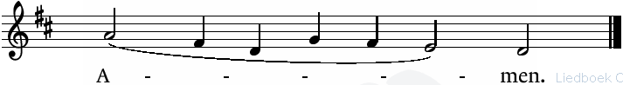

We vragen u om hierna nog even te luisteren

naar de gang van zaken bij het verlaten van uw plaats.

AGENDA

23 augustus: 10.00 uur Ne-Du Kerkdienst in Cadzand, voorgangers zijn pfarrer Chr. Noeske en

ds. I.J. Nietveld.

30 augustus: 10.00 uur dienst te Cadzand

Zie ook: www.pknzuidwesthoek.nl

